附件2

深圳市第十六届职工技术创新运动会暨2026年深圳技能大赛—环境监测员技能竞赛
技术方案

一、竞赛项目及内容
（一）竞赛项目概要
环境监测员项目是通过使用电化学法、光度法、色谱法等常用水质检测设备，对地表水、地下水、工业废水等各类水体中的关键水质指标进行定性定量检测，全面考查选手对于水环境监测技术、质量保证与质量控制、综合评价等基本概念、基础知识、实操技能，同步考查选手对水质检测机构管理体系的建设与运行要求。
- 竞赛标准
以《国家职业技能标准环境监测员》（2026年版）高级工（国家职业资格三级）为基础，结合实际适当增加新知识、新技术、新设备、新技能等相关内容，由执委会统一组织命题。
（三）竞赛方式与内容
本次竞赛分为初赛和决赛，其中初赛为理论知识竞赛，决赛为实际操作竞赛。
- 初赛以理论知识竞赛方式进行，时间共90分钟，满分为100分，使用计算机上机作答形式进行考核。执委会组织专家参照竞赛标准编制600道理论题库，在深圳市职工技术创新运动会智慧服务平台“技能竞赛总览-复习资料”处公布。执委会按竞赛范围，从600道理论题库中随机抽取70道赛题，现场编制30道赛题，组成100道正式赛题。
竞赛范围如下：主要包括水环境介质样品采集、制备、处理和净化、保存、测试、评价等基本内容，手工和自动监测技术方法的基本原理及其应用，水环境监测全过程质量保证和质量控制技术措施及应用，检测机构管理体系的建设与运行要求。
序号 | 竞赛范围 | 具体内容
1 | 法律法规与形势政策 | 习近平生态文明思想及相关政策文件，生态环境法典、刑法、劳动法、劳动合同法、水法、安全生产法及安全知识、消防法、标准化法、危险化学品安全管理条例等法律法规有关环境监测内容，最高人民法院和最高人民检察院关于办理环境污染刑事案件适用法律若干问题的解释，环境监测数据弄虚作假行为判定及处理办法，国家和各级政府对环境监测工作的要求等
2 | 基础知识  考核 | 监测基础知识、实验室基础知识（含容器、量器、器皿、试剂、试液、实验用水用气、标准物质等相关知识）、综合评价（地表水、地下水等质量标准、相关污水排放控制标准）、安全防护知识（采样、实验等操作安全要求，规范使用水、电、气、试剂等相关要求，职业健康、工作场所有害因素职业接触限值等相关知识，实验事故应急处置、应急抢救等知识）。
3 | 水质采样 | 地表水、地下水、污水采样方案的内容和编写知识，二次供水采样方案的内容和编写知识，监测点位设置和监测频次、项目、方法的确定原则，采样容器、工具和现场监测设备准备相关要求，水质采样、现场监测、样品运输和保存及其质量保证/质量控制。
4 | 实验分析 | 监测分析操作基本技术（包括但不限于器皿选用和洗涤，天平选用和称量，吸量、定容和滴定操作，萃取、蒸馏、蒸发、加热、干燥、灼烧、消解、沉淀、结晶、离心、层析、过滤、研磨、粉碎、过筛等），重量法、容量法、电化学法、分光光度法、原子吸收法、原子荧光法、气相色谱法、液相色谱法、离子色谱法等监测方法的基本原理及其应用，水质自动采样器及pH、电导率、溶解氧、流量、化学需氧量、高锰酸盐指数、氨氮、总氮、总磷等项目在线监测系统的基本原理及其应用，上述相关监测方法质量保证/质量控制，相关监测设备管理、运行维护、检定/校准的基本程序和要求。
5 | 质量管理体系的建设与运行要求 | 实验室质量管理相关概念、实验室内质量控制、实验室间质量控制、实验室分析质控程序与质控指标体系、不确定度与误差、监测数据的五性、常用数理统计（数据整理与修约、异常值的判断和处理等）、实验室管理制度、计量认证/实验室认可评审基本内容、检验检测机构资质认定评审准则、检验检测机构资质认定管理办法和监督管理办法等。

2.决赛以实际操作竞赛方式进行。实验室进场准备时间为30分钟，现场实际操作时间为150分钟，满分为100分。
选手需现场完成《水质高锰酸盐指数的测定草酸钠还原酸性滴定法》（HJ1445-2026）1个项目的实际操作，具体内容如下：
竞赛项目 | 具体内容
《水质高锰酸盐指数的测定草酸钠还原酸性滴定法》 | 1.校准溶液的配制和标定
《水质高锰酸盐指数的测定草酸钠还原酸性滴定法》 | 2.样品的测定和浓度计算
《水质高锰酸盐指数的测定草酸钠还原酸性滴定法》 | 3.记录的填写
二、竞赛评分标准
（一）初赛评分标准
题型为单项选择题、多项选择题、判断题；单项选择题共30题，每题1分；多项选择题共40题，每题1分；判断题共30题，每题1分；各题型错选、多选或少选均不得分。
（二）决赛评分标准
序号 | 评分内容 |  |  | 分值
1 | 现场操作准备情况（ 4分） |  |  | 4
2 | 试剂及样品配制（7分） |  |  | 7
3 | 滴定操作（10分） |  |  | 10
4 | 原始记录（10分） |  |  | 10
5 | 结果计算  （10分） | 相对偏差  （ 10分） | 相对偏差≤ 5% | 10
5 | 结果计算  （10分） | 相对偏差  （ 10分） | 5%＜相对偏差≤10% | 5
5 | 结果计算  （10分） | 相对偏差  （ 10分） | 相对偏差＞ 10% | 0
5 | 结果计算  （10分） | 注：均值、相对偏差等计算错误、有效位数修约错误（出现一项扣1分，最高扣2分）。
6 | 质控样  （ 3分） | 全程序空白样、考核样平行样（至少1 个）、自备质控样（至少 1个），缺少一种质控样扣1分 |  | 3
7 | 结果评价  （50 分） | |测定值-标准值|≤ 0.25U |  | 50
7 | 结果评价  （50 分） | 0.25U＜|测定值-标准值|≤ 0.5U |  | 45
7 | 结果评价  （50 分） | 0.5U＜|测定值-标准值|≤ 0.75U |  | 40
7 | 结果评价  （50 分） | 0.75U＜|测定值-标准值|≤ 1.0U |  | 30
7 | 结果评价  （50 分） | 1.0U＜|测定值-标准值|≤ 1.5U |  | 20
7 | 结果评价  （50 分） | 1.5U＜|测定值-标准值|≤2.0U |  | 10
7 | 结果评价  （50 分） | |测定值-标准值|＞2.0U |  | 0
8 | 完成时间  （ 3分） | 0-120min以内（含）完成 |  | 3
8 | 完成时间  （ 3分） | 120-130min以内（含）完成 |  | 2
8 | 完成时间  （ 3分） | 130-140min以内（含）完成 |  | 1
8 | 完成时间  （ 3分） | 140-150min以内（含）完成 |  | 0
9 | 安全操作  （3分） | 按规定佩戴防护用品 |  | 1
9 | 安全操作  （3分） | 出现试剂洒落情况及时处理 |  | 1
9 | 安全操作  （3分） | 妥善处理废液 |  | 1
备注：考核盲样在实验过程中如有损坏，选手可以向裁判提出重新发放，但要扣10分;打破1个玻璃器皿扣1分；离开考场拿取器皿和试剂，一件扣一分。执委会提供物资，不够用需要补充不扣分。
三、成绩评定办法
（一）参赛选手的成绩由竞赛裁判组负责评定。
（二）初赛理论知识竞赛由计算机自动判分；决赛实际操作竞赛由现场裁判组依据参赛选手的实际操作情况，按竞赛评分表集体评判、计分。
（三）初赛成绩由高到低进行排名，取前50名选手。当初赛选手成绩相同时，以初赛用时短者名次在前。如遇选手弃赛，依次递补。
（四）参赛选手最终名次依据初赛和决赛两部分成绩按比例累加的综合成绩进行排名。参赛选手赛后综合成绩=初赛成绩*30%+决赛成绩*70%。当综合成绩相同时，以决赛成绩高者名次在前。如仍相同，以决赛用时短者名次在前。
四、竞赛场地与设备
（一）竞赛场地工位图
1.初赛
参照计算机类工种职业技能鉴定要求布置赛场，配备与参赛人数相适应的计算机设备及桌椅，并留有一定数量的备用。
2.决赛
工位图见下图
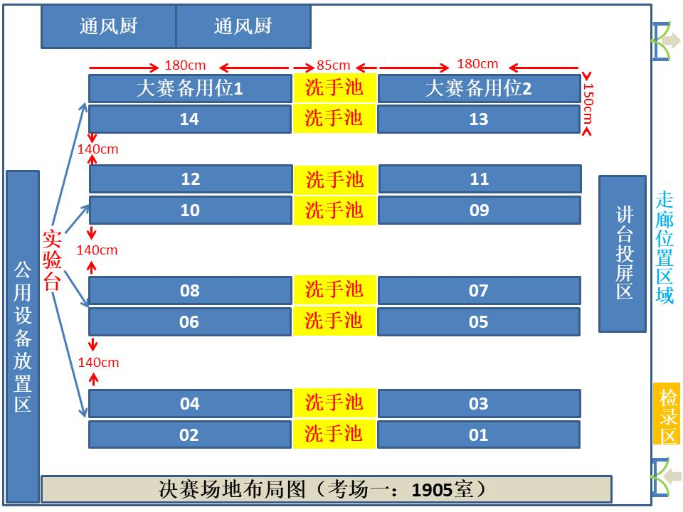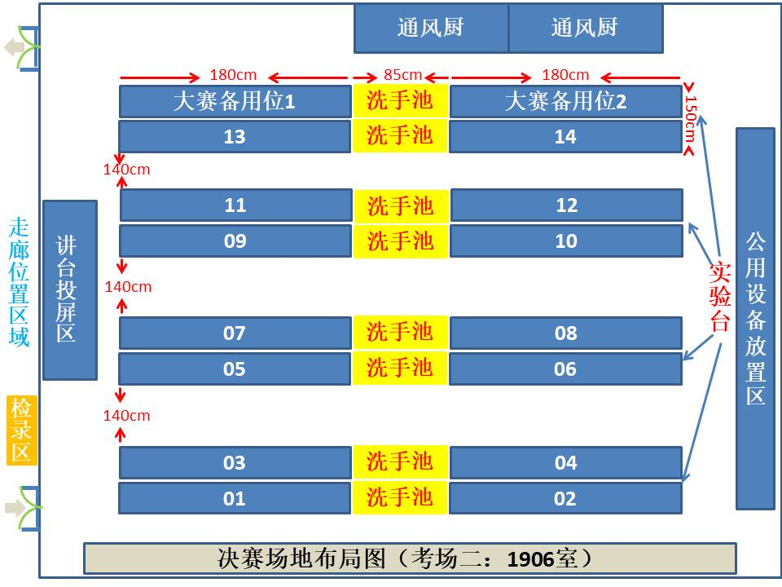
- 竞赛设备
1.初赛竞赛设备清单
（1）执委会提供物资
序号 | 执委会提供物资 | 数量 | 备注
1 | 计算机 | 1台
2 | 草稿纸 | 2张
3 | 签字笔 | 1支
- 自带物资
序号 | 自带物资 | 数量 | 备注
1 | 计算器 | 1个
- 决赛竞赛设备清单
（1）执委会提供物资
序号 | 执委会提供物资 | 数量 | 备注
1 | 实验场地
2 | 洗涤用水
3 | 实验所用蒸馏水 | 1桶 | 4.5L屈臣氏蒸馏水
4 | 1+3硫酸溶液 | 50ML
5 | 考核盲样 | 1支
（2）自带物资
序号 | 自带物资 | 备注
1 | 水浴锅1台 | 六口，功率1500W,检定/校准在有效期内。
2 | 器皿量器（含滴定管）
3 | 试剂材料
4 | 标签
5 | 记录表
6 | 计算器
备注：草酸钠标准贮备液和高锰酸钾标准贮备液赛前选手可提前自行配制，考核时稀释成标准使用液。
（3）禁带物资
序号 | 禁带物资 | 备注
1 | 各种文字材料
2 | 设备服务模块
3 | 移液枪等自动、半自动移液、配液等实验装置
五、竞赛细则
（一）理论知识竞赛守则
1.参赛证由竞赛执委会于竞赛开始前统一核发。
2.参赛选手需提前20分钟凭有效身份证和参赛证进入赛场，对号入座并将身份证和参赛证放在座位左上角明显位置，以备查验。迟到20分钟不得入场，开赛20分钟后方可交卷离场。
3.参赛选手不得携带与竞赛相关的文件资料、手机等通讯工具进入赛场。在赛场上应自觉遵守赛场秩序，保持安静，竞赛进行过程中不允许任何形式的交谈，不得大声喧哗吵闹，否则将给予警告直至取消竞赛资格。
4.冒名顶替、弄虚作假、作弊者，将被取消竞赛资格及成绩。
5.竞赛规定时间结束时，选手应立即停止答题，有秩序的离开赛场。
（二）实际操作竞赛赛场守则
1.实际操作竞赛选手的出场顺序和实操工位由抽签决定。
2.参赛选手需提前30分钟凭有效身份证和参赛证进入赛场，对竞赛工具设备进行检查。
3.开赛迟到30分钟以上者，按自动弃权处理。
4.参赛选手按赛题要求完成各竞赛项目，并主动配合裁判员评分。
5.参赛选手应严格遵守赛场纪律，不得携带通讯工具、摄像工具进入竞赛现场，爱护竞赛设施设备，防止丢失和损坏。
6.冒名顶替、弄虚作假、作弊者，将被取消竞赛资格及成绩。
7.参赛选手须严格遵守安全操作规程及劳动保护要求，接受裁判员、现场技术服务人员的监督和警示，确保人身及设备安全。
8.在实际操作竞赛过程中，裁判员应对每名参赛选手的各道工序认真记录，并填写评分表。
9.比赛过程中如果出现安全事故，裁判员应立即中止竞赛。如查实事故责任属参赛选手，则取消参赛选手竞赛资格。
（三）赛场规则
1.各类赛务人员必须统一佩戴由竞赛执委会签发的相应证件，着装整齐。
2.各赛场除现场裁判员、赛场配备的工作人员以外，其他人员未经允许不得进入赛场。
3.新闻媒体等进入赛场必须经过竞赛执委会允许，并且听从现场工作人员的安排和管理，不能影响竞赛进行。
4.各参赛队的领队、指导老师以及随行人员一律不得进入赛场。
5.参赛选手在竞赛期间未经竞赛执委会批准，不得私自接受与竞赛内容相关的采访。
6.参赛选手不得私自公布竞赛的相关资料。
7.参赛选手在竞赛过程中必须主动配合裁判员的工作，服从裁判员安排，如对竞赛的裁决有异议，可按照规定以书面形式向申诉受理组提出申诉。
（四）赛事安全要求
由于决赛实际操作竞赛涉及使用工具，决赛场地配有常规药，并设有安全防卫人员，负责竞赛期间安全事务。主要包括检查竞赛场地及其周围环境的安全防卫；制定紧急应对方案；督导竞赛场地用电等相关安全问题；分析和处理安全突发事件等工作。
六、其他
本技术方案条款的最终解释权归深圳市第十六届职工技术创新运动会暨2026年深圳技能大赛——环境监测员技能竞赛执行委员会所有。

